Universidad de Costa Rica

Sede Regional de Guanacaste Recinto Liberia

IF – 3001 Algoritmos y Estructuras de Datos

Bachillerato en Informática Empresarial

Tema:

Proyecto Programado Nº1

**Profesor:**

MCI.Kenneth Sánchez Sánchez

**Estudiante:**

Alexander Canales Sáenz B11428

Delroy Centeno

**Grupo:**

001

Liberia, 30 de junio 2015

# Descripción del problema:

La Junta de Protección Social le solicita realizar un programa el cual permita almacenar los números con su respectiva serie y el nombre de la provincia (donde quedó el premio), y año que han sido premiados con el Gordo navideño en los últimos 100 sorteos de Navidad (se incluyen Sorteos Ordinarios y Extraordinarios). Se supone que estos números están entre 0 y 99 y la serie está entre 000 y 999. Utilizando la expresión h(n)= Σ (n + s) mod m, donde n=número, s=serie, m=número máximo de direcciones, aplique la búsqueda por dispersión (aritmética modular) y permita hacer lo siguiente:

➢ Utilizar la sumatoria del número + la serie cómo clave para almacenar o buscar los datos correspondientes al número que el usuario digite.

➢ Permitir que el usuario consulte un número **x** y el programa lo busque y presente toda la información respectiva a él (Serie, Año que salió premiado, Provincia) y además en este caso debe desplegar la posición que ocupa en la tabla de direcciones.

➢ Resolver las colisiones que puedan presentarse por medio de prueba lineal o direccionamiento abierto

# Algoritmo

**Resolución del problema**

1. **Ejercicio:** En este ejercicio implementamos un vector para identificar cada objeto nos basamos en lo visto en clases e investigamos e la internet para solucionar el problema, a la hora de insertarlo inmediatamente resolvemos las colisiones y además determinamos la posición en la que se encuentra, esto para lograr una búsqueda eficaz, además se implemento una variable entera la cual nos determina la posición de este para mostrarla en el área de muestreo.

# Herramientas de desarrollo:

**Equipo: Alexander Canales Sáenz.**

**Display Devices**

**---------------**

**Card name: Intel(R) HD Graphics 4000**

**Manufacturer: Intel Corporation**

**Chip type: Intel(R) HD Graphics Family**

**DAC type: Internal**

**Device Type: Full Device**

**Device Key: Enum\PCI\VEN_8086&DEV_0166&SUBSYS_05B81028&REV_09**

**Display Memory: 5829 MB**

**Dedicated Memory: 2054 MB**

**Shared Memory: 3774 MB**

**Current Mode: 1366 x 768 (32 bit) (60Hz)**

**Monitor Name: Monitor PnP genérico**

**Monitor Model: unknown**

**Monitor Id: AUO45EC**

**Native Mode: 1366 x 768(p) (60.001Hz)**

**Output Type: Internal**

**------------------**

**System Information**

**------------------**

**Time of this report: 10/22/2013, 12:17:21**

**Machine name: XXXACSXXX**

**Operating System: Windows 8 Single Language 64-bit (6.2, Build 9200) (9200.win8_gdr.130531-1504)**

**Language: Spanish (Regional Setting: Spanish)**

**System Manufacturer: Dell Inc.**

**System Model: Inspiron 5521**

**BIOS: A06**

**Processor: Intel(R) Core(TM) i7-3537U CPU @ 2.00GHz (4 CPUs), ~2.5GHz**

**Memory: 8192MB RAM**

**Available OS Memory: 8062MB RAM**

**Page File: 4249MB used, 10467MB available**

**Windows Dir: C:\Windows**

**DirectX Version: DirectX 11**

**DX Setup Parameters: Not found**

**User DPI Setting: Using System DPI**

**System DPI Setting: 96 DPI (100 percent)**

**DWM DPI Scaling: Disabled**

**DxDiag Version: 6.02.9200.16384 64bit Unicode**

Descripción de datos de mayor importancia.

Los datos de mayor importancia en este ejercicio serían los métodos que ingresan y buscan a los objetos mediante la sumatoria del número y serie, se utiliza aritmética modular para colocar los objetos en su lugar respectivo, esto con el fin de encontrarlo correctamente en su posición de direccionamiento correcto.

Ejecución del programa.

Después de ejecutar la aplicación lo primero que debemos hacer es ingresar el número, serie, año y la provincia del sorteo que deseamos agregar a la posición

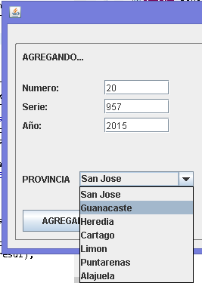

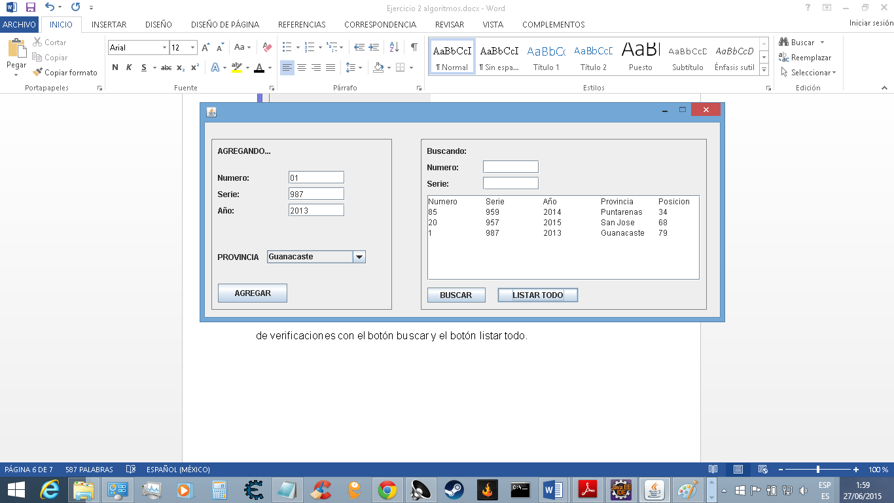Después de darle en el botón agregar, podemos verificar los sorteos en el área de verificaciones con el botón buscar y el botón listar todo.

Si le damos en el botón listar todo podemos ver la lista completa de los números y sus datos respectivamente.

Luego si llenamos los espacios en blanco y le damos en el botón buscar

Nos encontrara el sorteo buscado si existiese.

